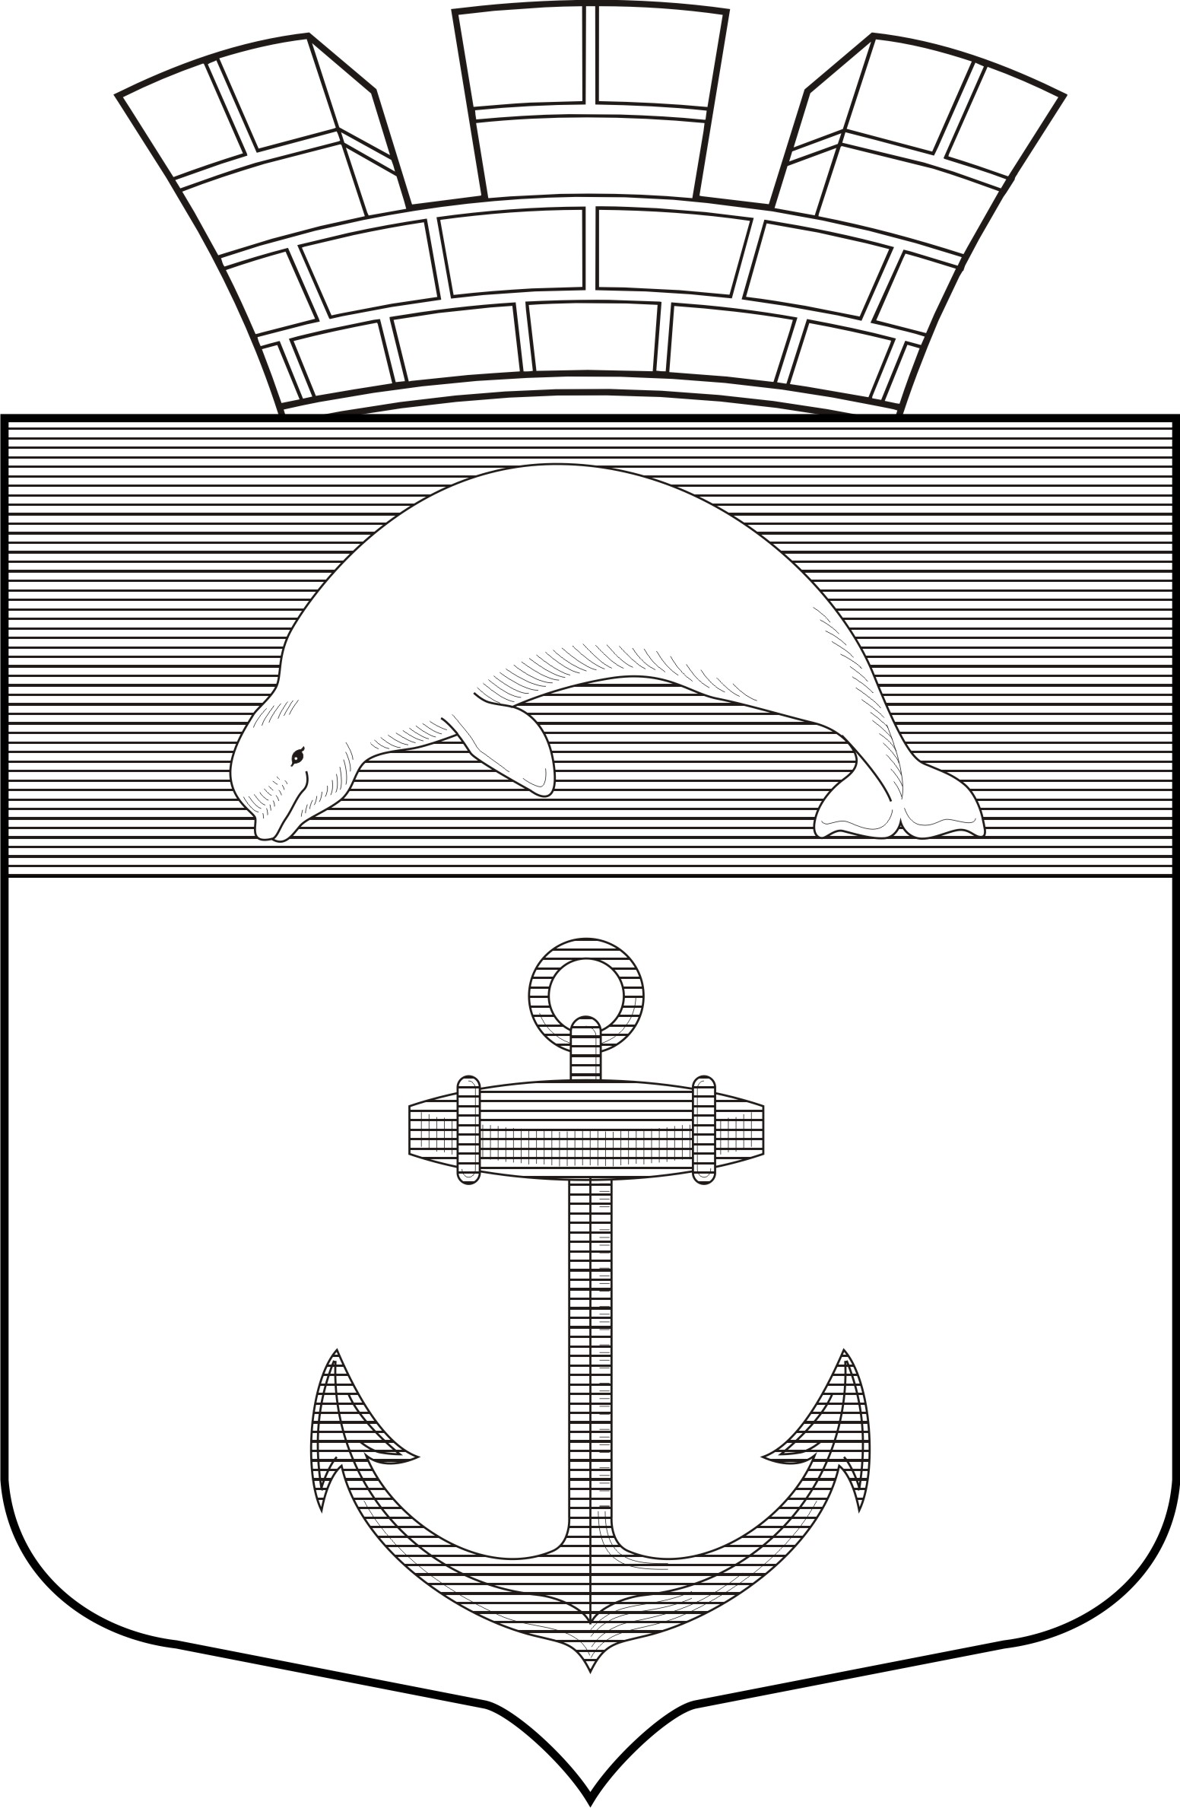

РЕСПУБЛИКА КАРЕЛИЯ

Администрация Чупинского городского поселения

РАСПОРЯЖЕНИЕ № 5 – Р

пгт.Чупа 13 января 2017 года

«Об утверждении схемы сбора (приема) твердых бытовых отходов
от многоквартирных и жилых домов на территории Чупинского
городского поселения»

1.Утвердить схему сбора (приема) твердых бытовых отходов от многоквартирных и жилых домов на территории Чупинского городского поселения (Приложение).
2. Организациям и иным лицам, осуществляющим сбор (прием) твердых бытовых отходов от многоквартирных и жилых домов на территории Чупинского городского поселения, использовать и содержать в надлежащем виде места сбора (приема) твердых бытовых отходов от многоквартирных и жилых домов на территории Чупинского городского поселения, обозначенные на утвержденной пунктом 1 настоящего распоряжения схеме.
3. Организациям и иным лицам, осуществляющим сбор (прием) твердых бытовых отходов от многоквартирных и жилых домов на территории Чупинского городского поселения, при установлении периодичности сбора (приема) твердых бытовых отходов от многоквартирных и жилых домов на территории Чупинского городского поселения, руководствоваться действующими санитарными нормами и правилами.

Глава Чупинского городского поселения Давыдов Ю.А.

